애드 매뉴얼
작정일 : 2014.8.11 정민소프트 개발팀
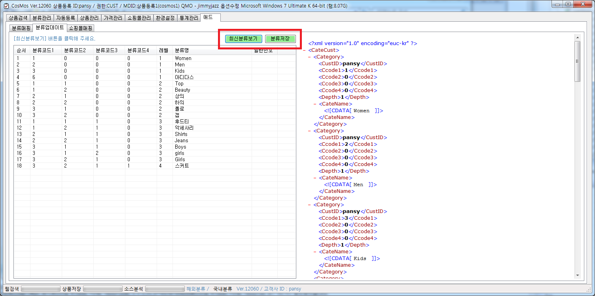
코스모스를 상품등록으로 로긴 합니다.
애드를 신청하신 경우 애드 라는 탭이 열립니다. 애드라는 탭 아래의 두번째 탭인 {분류업데이트} 탭을 클릭합니다.
[최신분류보기] 버튼을 클릭하시고, [분류저장] 버튼을 눌러서 저장합니다.
해당 기능은 애드1에 해당하는 분류를 애드 분류 테이블에 저장하는 기능입니다.
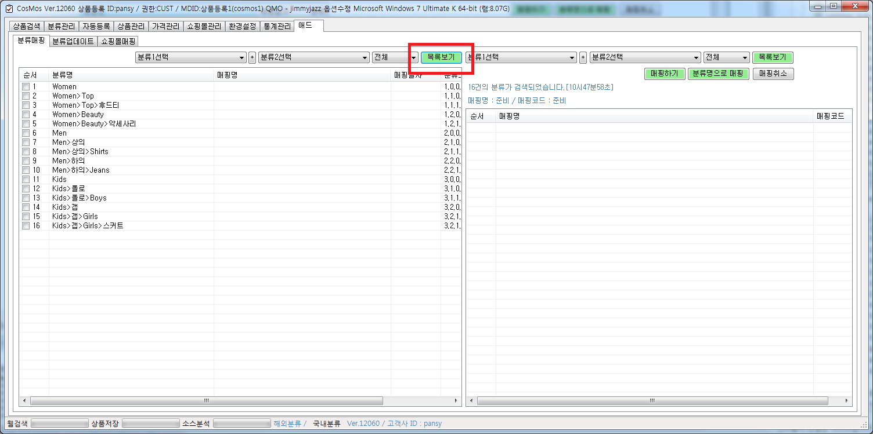
{분류매핑} 탭을 선택합니다.
[목록보기] 버튼을 눌러서 본사이트의 분류를 띄웁니다.
원래 쇼핑몰의 분류정보가 표시됩니다.
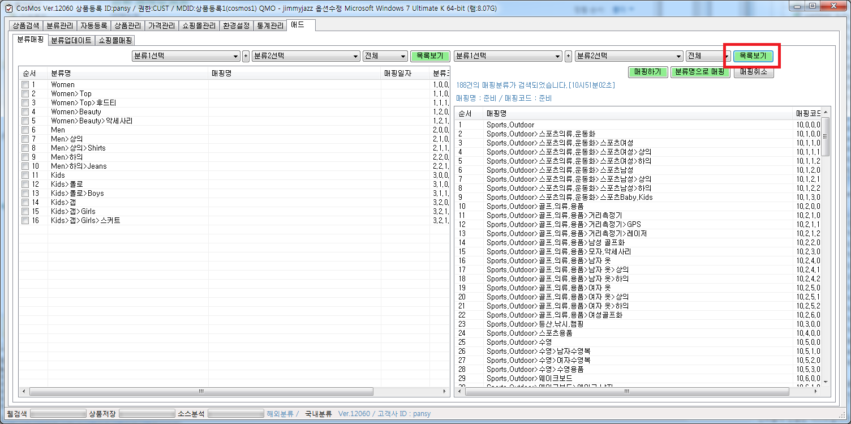
우측[목록보기] 버튼을 클릭하면 전송하실 쇼핑몰의 분류가 목록에 표시됩니다.
애드1에 해당 되는 분류로서 매핑의 대상이 되는 분류입니다.
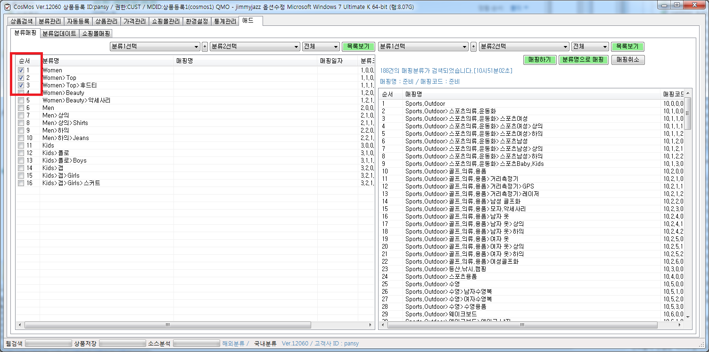

본사이트 분류를 선택합니다. 체크 박스에 체크 표시를 하면 선택입니다.
전체를 선택하고자 하시는 경우에는 순서라는 이름을 클릭하시면 전체가 선택되고 전체해제를 하고자 하시면 순서를 다시 클릭하면 전체 해제가 됩니다.

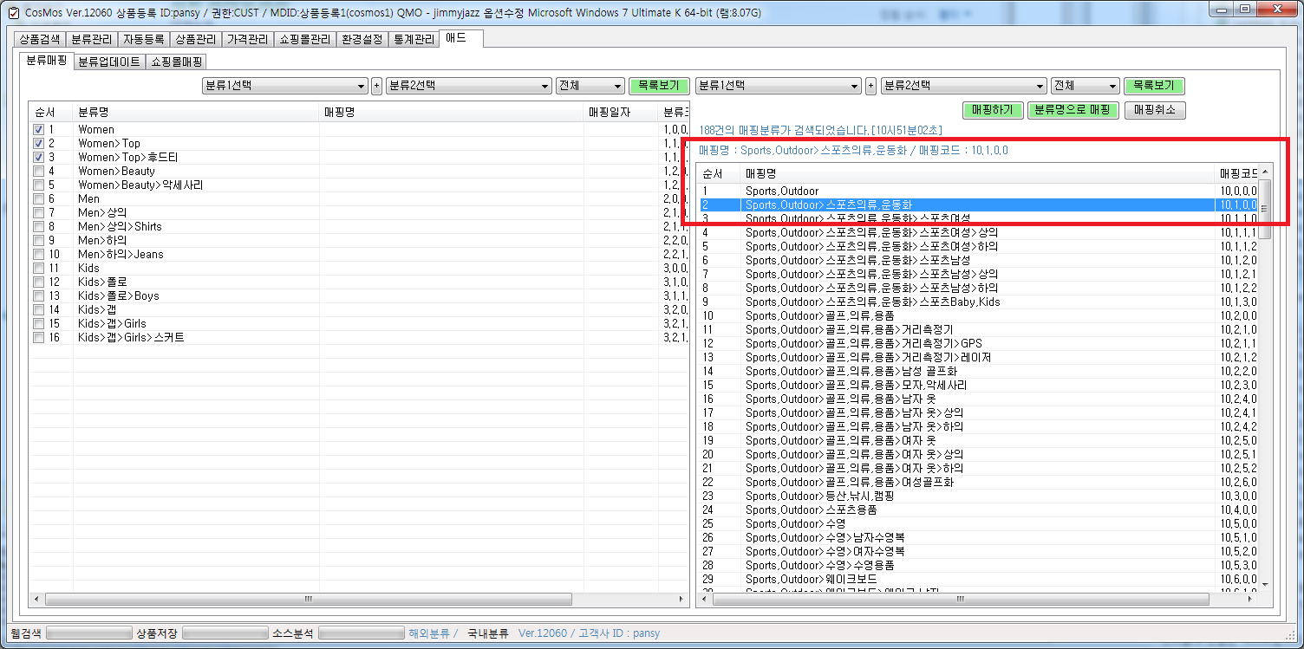
선택하신 본사이트 분류를 매핑하실 애드사이트의 분류를 선택합니다.
선택하신 분류에 해당 되는 상품 정보는 애드 사이트에서는 선택하신 분류로 전송되도록 지정됩니다.
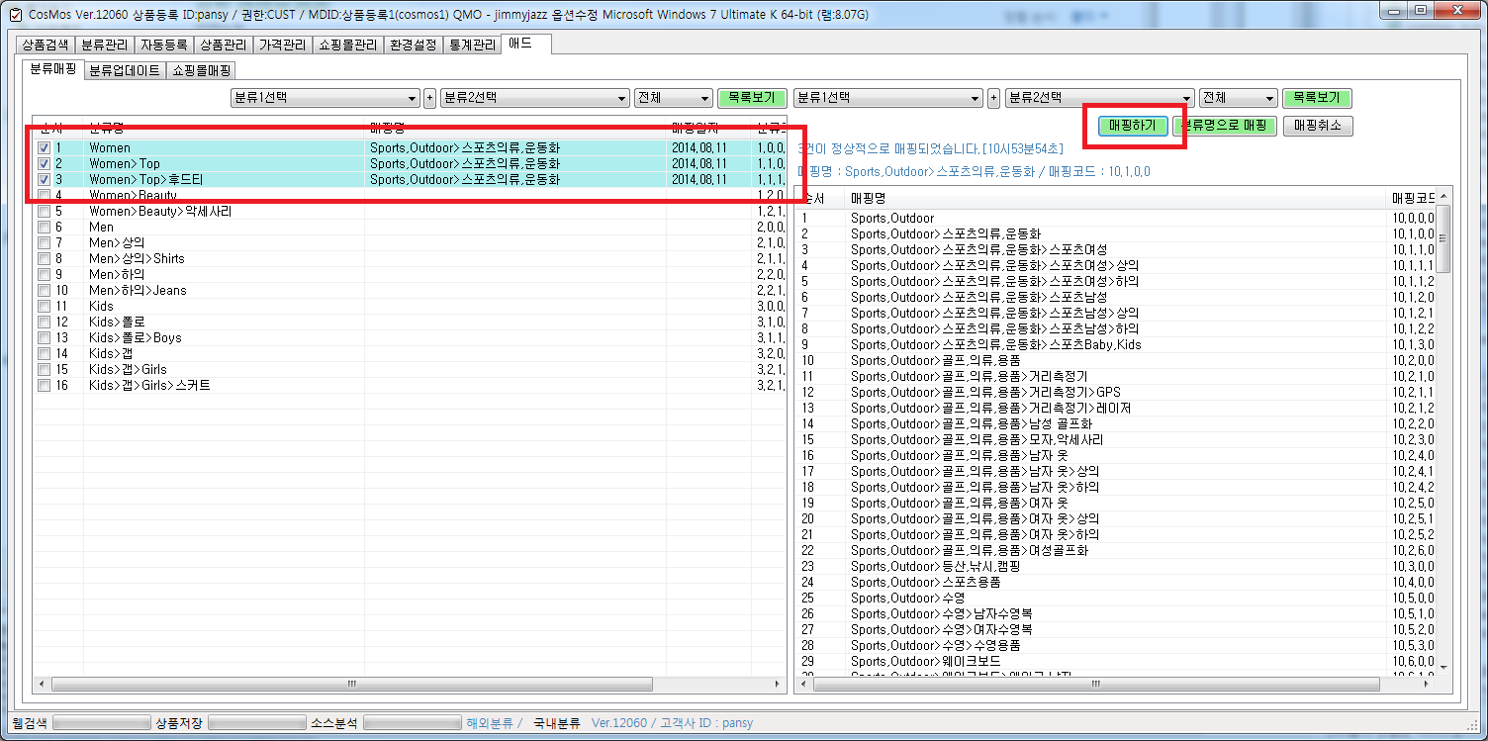

지정하실 분류를 선택하셨으면 [매핑하기] 버튼을 눌러서 분류를 서로 매핑할 수 있습니다.
매핑이 완료된 분류는 푸른색으로 표시가 되며 목록에 매핑일자와 매핑 분류 정보고 표시됩니다.
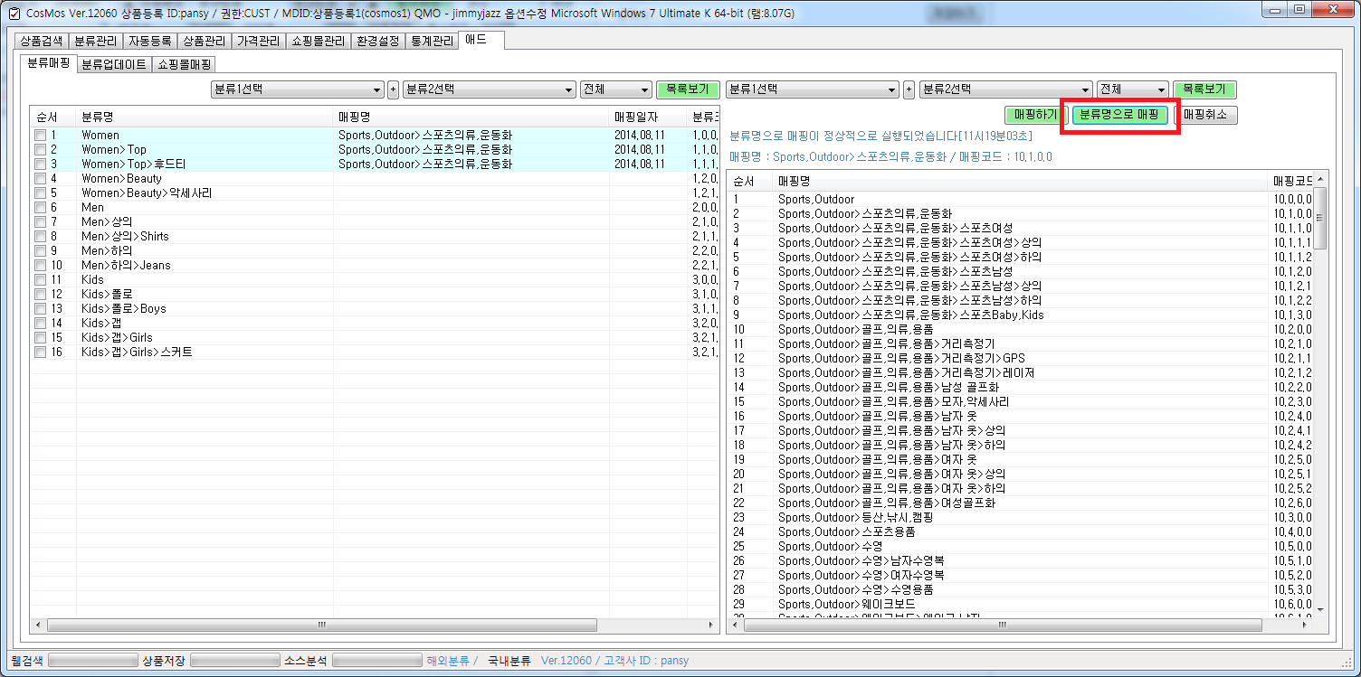

[분류명으로 매핑] 을 이용하시면 본사이트와 애드 사이트의 분류명이 동일한 경우에 자동으로 분류매핑이 진행됩니다.
이름은 특수기호나 빈칸을 포함해서 정확하게 일치하는 경우에 매핑이 가능합니다.
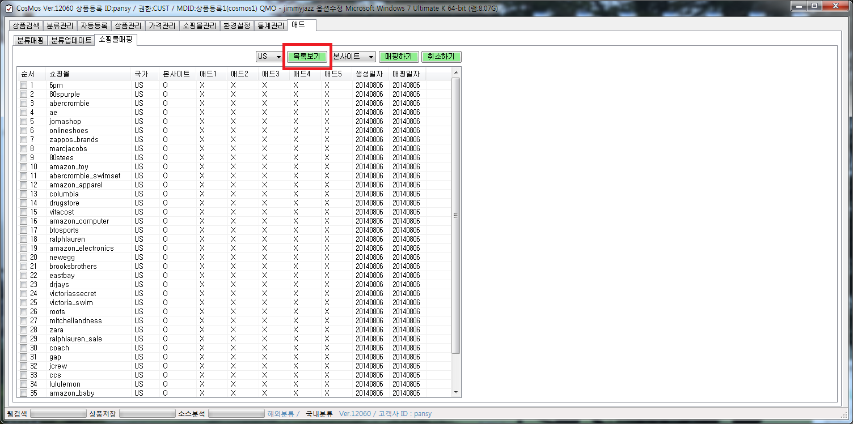

{쇼핑몰매핑} 탭을 눌러서 [목록보기] 버튼을 클릭합니다.
쇼핑몰 별로 전송 내역이 목록에 표시됩니다.

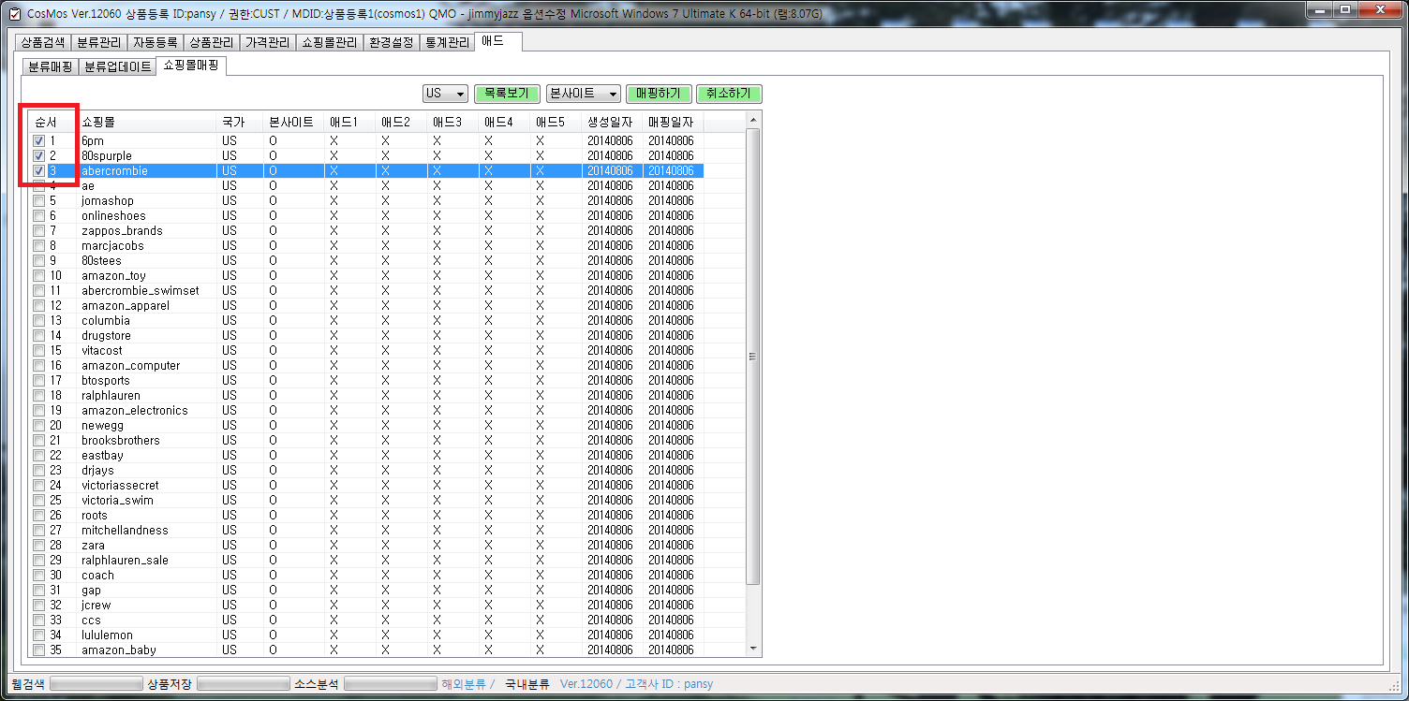

원하시는 쇼핑몰을 선택합니다.
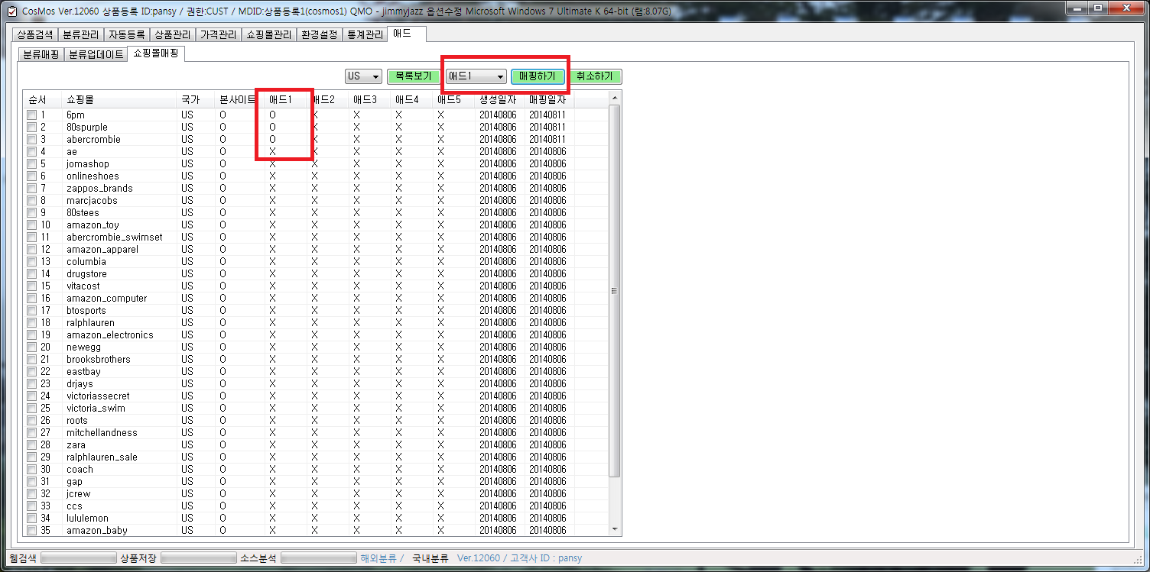

[매핑하기] 버튼 앞에 있는 선택 박스를 선택하신 후에 [매핑하기] 또는 [취소하기] 버튼을 클릭하시면 해당 매핑 정보가 목록에 표시됩니다.
O 가 된 것은 전송이되고 X 가 되어 있는 경우에는 전송이 되지 않습니다.

예를 들어 본사이트 O, 애드1 O 인 경우에는 상품이 본사이트와 애드사이트 모두 전송됩니다.
본사이트 X, 애드1 X 인 경우에는 상품이 본사이트와 애드사이트 모두 전송되지 않습니다.
본사이트 O, 애드1 X 인 경우에는 상품이 본사이트는 전송이 되지 만 애드 사이트에는 전송이 되지 않습니다.

